上海市儿童医院

抗核抗体谱（IgG）检测
遴选文件

项目编号：2023-ETLXSJ-008

第一章 遴选邀请
根据医院有关规定，经院主管部门批准，拟对如下项目以遴选采购的方式进行采购。
- 项目概况：
1、项目名称：抗核抗体谱（IgG）检测；
2、项目编号：2023-ETLXSJ-008；
3、预估年使用量：1900检测/年；
4、供应期限：1年；
5、付款周期：对账后3个月；
6、交付地址：采购人指定地点；
7、交付日期：接到院方通知后保证72小时内完成配送，保障临床需求。
二、投标人资质要求：

1、中华人民共和国境内注册的，具有独立承担民事责任的能力；

2、参加采购活动前三年内，在经营活动中没有重大违法记录；

3、自开展经营活动以来，未有过行贿犯罪记录；

4、投标人须提供投标货物的《中华人民共和国医疗器械注册证》或《第一类医疗器械备案凭证》。投标人应按照国家有关规定提供食品药品监督管理部门颁发的《中华人民共和国医疗器械经营企业许可证》或《第二类医疗器械经营备案凭证》；如果投标人是投标货物制造厂家，还应按照国家有关规定提供食品药品监督管理部门颁发的《中华人民共和国医疗器械生产企业许可证》或《第一类医疗器械生产备案凭证》；投标人的生产或经营范围应当与国家相关许可保持一致；

5、未被“信用中国”网站（www.creditchina.gov.cn）列入失信被执行人、重大税收违法案件当事人名单；
6、投标人为代理商的，须提供制造商授权的完整连续且有效的代理证明文件。

7、本项目不接受联合体投标。

三、报名要求及开标时间、地点
包件号 | 项目名称 | 年预估  使用量 | “预约登记”链接
01 | 抗核抗体谱（IgG）检测 | 1900检测/年 | 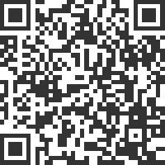  https://gysgl.shchildren.com.cn:9088/hospital-supplier/hospital/visit?pc=00023010
1、报名要求
有兴趣的潜在参选人请于2023年07月11日起至2023年07月18日止每天8：00-16：30（北京时间）在上海市儿童医院官网中“医院动态”栏的“招标公示”界面下(http://www.shchildren.com.cn/channels/95.html)自行下载遴选文件并按照参与项目对应的二维码或报名链接完成“预约登记”，访问部门请选择“采购中心”。请务必于截至时间前按要求完成“预约登记”，未完成登记的参选人参选将被否决。
- 开标时间、地点
有兴趣的潜在参选人请于2023年07月19日北京时间14:00至上海市泸定路355号住院部503会议室参与本项目遴选开标。届时供应商须派代表出席开标会，并递交遴选响应文件。
3、遴选响应文件要求
- 密封要求：遴选响应文件须逐页盖公章，须排版胶装且须以档案袋密封,密封处加盖公司骑缝公章,且非格式报价单、开口报价单均无效,不符合以上要求的资料一律作为无效资料处理,不具备遴选资格。
- 档案袋封面及遴选文件首页须标注清楚参与项目的项目编号、包件号、项目名称、公司名称、联系人及电话等。
- 遴选响应文件份数：纸质正本1份，盖章电子版1份（全套参选文件正本（加盖公章）：PDF格式扫描件）；电子版文件请按照“项目编号-包件号-项目名称-公司名称参选文件”命名，开标后发送至邮箱zhenglin@shchildren.com.cn）。

四、遴选内容及要求：
试剂名称：抗核抗体谱（IgG）检测
年度使用量：1900test/年
序号 | 试剂使用要求
1、 | 技术要求
1.1 | 用途：用于体外定性检测人血清或血浆中的抗核抗体谱
1.2 | 技术参数与产品特征
1.2.1 | 检测方法：免疫印迹法
1.2.2 | 阳性符合率：至少抽取10份阳性参考品用试剂盒进行检测，其检测结果应与参考品本身指标一致，符合率90%以上，不得出现假阴性。
1.2.3 | 阴性符合率：至少抽取10份阴性参考品用试剂盒进行检测，其检测结果阴性符合率95%以上。
1.2.4 | 最低检测限：使用检测限参考品，检测结果应均为阳性。
1.2.5 | 批内重复性：用同一试剂盒测定1份阳性参考品，重复检测10条，其检测结果均为阳性。
1.2.6 | 批间重复性：用3-5个批号的试剂盒测定1份阳性参考品，每批重复检测10条，其检测结果均为阳性。
2、 | 通用条款
2.1 | 接到院方通知后保证3日内配送服务，保障临床需求
2.2 | 报价包含所提供产品的采购、运输、保险、税收、配送服务（包括SPD服务费）等一切费用,采购方不再由此承担额外费用
2.3 | 投标人所供货物自用户验收之日起计算，剩余有效期要求≥3个月；对有效期＜3个月的货物，投标人必须提供无条件更换服务
2.4 | 用户在实际使用过程中，若发现有不合格产品，投标人应对所有剩余货物进行无条件更换
2.5 | 若因产品质量问题或由于临床指导、技术培训不够完善，引起的病员伤害及一切不良后果，投标人将承担由此引发的全部法律责任及经济赔偿
2.6 | 投标人应积极配合用户完成相关质控工作
2.7、 | 产品在相关质控检测中出现不合格的，招标人有权废除其中标资格，已经签订的合同无效，且由此产生的费用由投标人承担
2.8 | 若因产品质量问题或由于临床指导、技术培训不够完善，引起的病员伤害及一切不良后果，投标人将承担由此引发的全部法律责任及经济赔偿
五、评审原则及方法
1、遴选文件中凡标有“★”的条款为实质性要求条款，如不满足投标无效；
2、遴选采用综合评分法进行评审，采购委员会根据综合得分进行排名，排名第一的为中标候选人，具体评分标准如下：
评分项目 | 分值 | 评分要点及说明
1 报价得分 | 0-40 | N＝40*所有投标中的有效最低投标报价/合格投标人的投标报价。  说明：“N”表示报价得分；
2 技术性能 | 0-40 | （1）投标产品技术参数符合招标文件所有实质性要求的，得满分40分；（2）投标产品一般技术参数低于招标文件要求，有一项减3分；“▲”条款低于招标文件要求的，扣5分。
3 综合实力 | 0-5 | 根据参选人的企业资质、所获荣誉、财务能力等综合评定。  最好，得4分-5分；一般，得2分-3分；较差，得0分-1分。
4 售后服务 | 0-5 | 在满足招标人服务要求及标准的前提下，比较各参选人提交的售后服务方案，内容应包括：服务水平承诺、服务级别、应急预案、技术支持力量等，并结合参选人对服务要求条款偏离情况进行打分。  最好，得4分-5分；一般，得2分-3分；较差，得0分-1分。
5 产品业绩 | 0-10 | 提供医院销售合同或发票，合同或发票中要体现主体名称、数量和金额，提供一家加1分，满分10分，同家医院提供多份合同或发票只加1分。

六、相关要求
1、提供产品清单，包括产品信息和报价。
（1）产品信息，提供试剂、试剂盒、校准品、质控品、辅助品等产品名称、包装规格、生产厂家全称、存储条件、保质期等信息，必须与产品资证及实物包装相符。未列出的质控品、校准品及相关辅助产品将被视为标准配置，院方不再另行单独采购。
（2）产品报价，须包含所提供产品的采购、运输、保险、税收、配送服务等一切费用，采购方不再承担额外费用。报价信息包括单人份报价（即试剂、试剂盒、校准品、质控品、辅助品等所有产品完成该检测所需成本）、试剂对应检测项目
名称及收费价格信息、单人份价格/项目收费价格、扣率等。
2、提供产品资证、相关说明书、存储要求、供应包装与标签等文件。
（1）所有产品（包括试剂、试剂盒、校准品、质控品、辅助品等）的文件资料必须真实有效，包括但不限于：营业执照、经营许可证、生产许可证、代理授权文件、医疗器械注册证、第一类医疗器械备案凭证、说明书等。
（2）进口产品，须同时提供原版与中文的相关说明书。
3、接到院方通知后保证72小时内完成配送，保障临床需求。
4、提供的产品需符合国家关于质量、运
输、存储、安全的规定与要求，并通过实验室质量管理要求的相关性能验证。
5、提供完善的培训、指导等技术支持，保障临床应用。
6、提供完善的应急预案，以保证出现突发或意外情况时，不影响院方的正常工作。应急预案应包括：产品的应急、物流的应急等。
7、保障产品质量并及时供应，并接受院方因为临床需求变更、产品升级及其它质量、价格等变化而提出的服务期结束要求。
8、院方在实际使用过程中，若发现无效产品，或出现产品与医疗器械注册证等相关证明文件的信息不相符的情况，供应商须无偿补足损耗并承担相应责任。
9、院方在实际使用过程中，若发现有不合格产品，供应商须对所有剩余产品进行无条件更换。
10、供应商所供货物自用户验收之日起计算，剩余有效期要求≥3个月；对有效期≤3个月的货物，供应商须在产品有效期内提供无条件更换服务。
11、积极配合院方完成相关质控工作。
12、产品在上海市临检中心室间质控检测中出现不合格的，院方有权废除其中选资格，结束其服务，且由此产生的费用由供应商承担。
13、若因产品质量问题或技术支持不够完善，引起的患者伤害及一切不良后果，供应商将承担由此引发的全部法律责任及经济赔偿。
14. 我院由体外诊断试剂IVD集中供应服务商进行试剂和耗材的集中管理，积极配合院方完成相关工作。

七、遴选响应文件
遴选响应文件应包括但不限于遴选采购报价表、资格证明文件、售后服务承诺书、用户名单及无重大违法记录等资料。
1、试剂报价单（人民币报价）。（详见附件1）
2、资格证明文件要求。（详见附件2）
3、技术参数偏离表。（详见附件3）
4、用户名单：用户名单，并提供联系人及联系方式。（详见附件4）
5、法人代表授权书。（详见附件5）
6、供应商需提供在“信用中国”网站（www.creditchina.gov.cn）上的查询结果截图。（详见附件6）
7、无重大违法记录承诺书。（详见附件7）
8、无行贿犯罪记录声明函。（详见附件8）
9、关于资格的声明函。（详见附件9）
10、销售承诺及服务质量保证书。（详见附件10）
11、医用耗材购置承诺书。（详见附件11）
12、廉洁协议书。（详见附件12）

附件1：试剂报价单（格式）
试剂报价单
序号 | 项目名称 | 年应用量（估计） | 投标试剂注册证名称 | 用途类型  （勾选） |  |  | 试剂规格（按注册证填写） | 注册证号/一类备案凭证号 | 生产厂家名称 | 最小订货单元报价（元/盒等） | 每订货单元标准测试数（人份/瓶，盒） | 包装规格（*瓶/盒，*ml/瓶等） | 单人份投标价（元/人份） | 项目收费代码 | 项目收费名称 | 项目收费价格（元/人份） | 成本率（成本率=单人份价/项目收费价）
 |  |  |  | 主试剂 | 辅助试剂 | 质控品
1
2
…

供应商名称（盖公章）：
日期
附件2：资格证明文件要求：

1、中华人民共和国境内注册的，具有独立承担民事责任的能力；

2、参加采购活动前三年内，在经营活动中没有重大违法记录；

3、自开展经营活动以来，未有过行贿犯罪记录；

4、投标人须提供投标货物的《中华人民共和国医疗器械注册证》或《第一类医疗器械备案凭证》。投标人应按照国家有关规定提供食品药品监督管理部门颁发的《中华人民共和国医疗器械经营企业许可证》或《第二类医疗器械经营备案凭证》；如果投标人是投标货物制造厂家，还应按照国家有关规定提供食品药品监督管理部门颁发的《中华人民共和国医疗器械生产企业许可证》或《第一类医疗器械生产备案凭证》；投标人的生产或经营范围应当与国家相关许可保持一致；

5、未被“信用中国”网站（www.creditchina.gov.cn）列入失信被执行人、重大税收违法案件当事人名单；

6、投标人为代理商的，须提供制造商授权的完整连续且有效的代理证明文件。

附件3：技术参数偏离表（格式）
技术参数偏离表

供应商名称：____________________________

序号 | 遴选文件条目号 | 遴选文件要求 | 遴选文件响应 | 说明

供应商代表签字：

公章：

附件4：用户名单（格式）
用户名单
序号 | 用户名称 | 所属城市 | 数量 | 联系人 | 联系方式
1
2
3
…

附件5：法人代表授权书（格式）
法人代表授权书
本授权书声明：注册于 （国家或地区的名称）的（公司名称）的在下面签字的（法人代表姓名、职务）代表本公司授权（单位名称） 的在下面签字的（被授权人的姓名、职务）为本公司的合法代理人，就（项目名称）的（合同名称）投标，以本公司名义签署并处理一切与之有关的文件和事务。
本授权书于 年 月 日签字生效，特此声明。

法人代表签字：
法人代表身份证号码：
授权单位公章：
被授权人签字：
被授权人身份证号码：
被授权人联系电话：
注：请另附上法人代表及被授权人的身份证（正反两面）或其他有效证件的复印件各一份。
附件6：信用中国查询结果截图（格式）：
信用中国查询结果截图
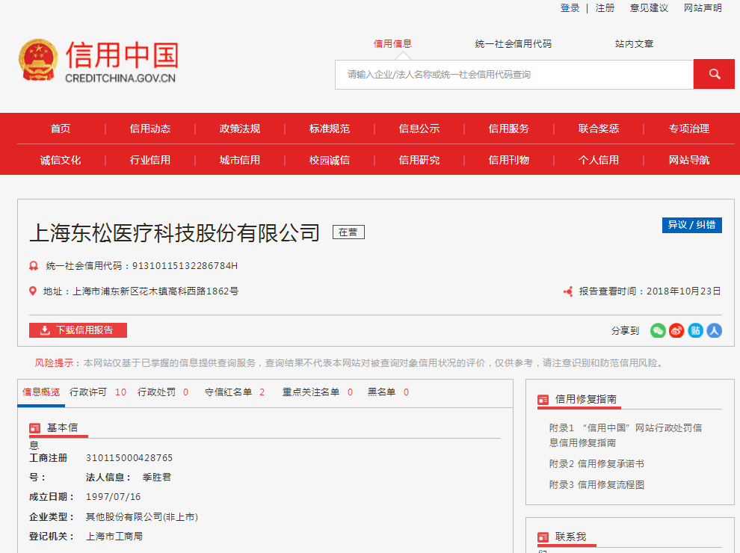

附件7：无重大违法记录承诺书（格式）
无重大违法记录承诺书

上海市儿童医院：

（供应商名称） 参加贵医院组织的 （项目名称） 项目的投标。在此郑重声明：我公司在参加采购活动前三年内，在经营活动中没有重大违法记录。

供应商代表签字：
日期：
供应商名称：
公章：

附件8：无行贿犯罪记录声明函（格式）
无行贿犯罪记录声明函
上海市儿童医院：

（供应商名称） 参加贵医院组织的 （项目名称） 项目的遴选。在此郑重声明：经查询中国裁判文书网，我公司自开展经营活动以来，未有过行贿犯罪记录。
特此声明。
本公司对上述声明的真实性负责。如有虚假，将依法承担相应责任。

投标人代表签字:______________
日期:___________________
投标人名称:______________________
公章：

附件9：关于资格的声明函（格式）

单位名称（公章）： 法定代表人签字：

授权代表签字：

地址：

电话：

附件10：销售承诺及服务质量保证书（格式）

销售承诺及服务质量保证书
本公司在与贵院所进行的经营活动中，我公司对所经营的产品作以下质量保证及服务承诺:
- 我公司将严格遵守国家相关的法律、法规。为医院提供真实有效的公司营业执照、经营许可证及相关产品的注册证、报价等。
- 本公司保证根据需方要求，提供原厂生产的符合国家标准的合格产品。
- 根据医院所需产品的数量、规格，做到 24小时全天候配送服务，随叫随到，保证临床需求。
- 若因产品质量问题引起的病员伤害及一切不良后果本公司将承担由此引发的全部法律责任及经济赔偿。
- 本公司承诺: 不向职能部门及临床相关人员提供礼品、回扣。合法经营不参加不良竞争。
质量保证为医用耗材应用的伴随服务。本公司承诺该销售承诺及服务质量保证书在与贵院所进行的经营活动中始终有效。

公司名称（公章）：

附件11：医用耗材购置承诺书（格式）
医用耗材购置承诺书

本公司根据《中华人民共和国民法典》，在平等互利、协商一致地基础上，在约定期内向上海市儿童医院提供相关医用耗材，本公司提供所有资质材料将作为本承诺书的附件并具有同等效力。
1、交付期
本公司在接到叫货通知后72小时内完成配送服务，保障临床需求，逾期将承担由此产生的一切损失和费用。
2、运输和验收
本公司确保产品安全无损地运抵院方指定现场，并承担相应的运费、保险费等费用。产品经院方清点验收后，如发现数量不足或有质量、技术等问题，本公司承诺在当天，按照院方的要求，采取补足、更换或退货等处理，并承担由此产生的一切损失和费用。
3、索赔条款
院方有权根据质量检测部门出具的检验证书向本公司提出索赔。在产品质量保证期内，如果本公司对缺陷产品负有责任面院方提出索赔,本公司承诺按照院方同意的如退货、换货降价等方式解决索赔事宜，并承担院方所有损失。
4、伴随服务
本公司愿提供产品的各类认证、质量保证文件、授权代理书和服务指南等，这些文件随同承诺书一起交至院方，并免费提供各类培训服务。
5、质量保证及售后服务
本公司保证所供产品是全新且未使用过的，并符合国家有关标准、制造厂标准及承诺书技术标准要求。如果其质量或规格与承诺书不符，或证实其是有缺陷的，本公司承诺在接到院方通知后 2 天内负责采用符合承诺书规定的规格、质量和性能要求的新产品来更换有缺陷的部分或修补缺陷部分,其费用由本公司负担。
- 特别约定
双方必须严格遵守国家法律、规定和相关的政策，诚实守信。本公司承诺绝不发生任何形式如收受回扣、好处费等违规行为。本公司承诺不擅自接收院方除设备部以外的临床科室及个人订单; 所有产品价格如有价格变动，包括物价信息发生变更，将及时通知院方; 保证每次送货皆做到货票同行，且出具发票皆真实合法，反之，本公司愿承担一切相关损失及赔偿。
- 承诺书生效
本承诺书在本公司签字盖章后，约定期内有效，由设备部留存。本承诺书有效期自签订之日起壹年有效，若双方没有异议，该承诺书自动延续。
- 承诺书附件 承诺书附件是该承诺书不可分割的组成部分，与承诺书具有同等法律效
本人对以上承诺书条款已逐字逐句地认真阅读，同时承诺完全按照承诺书条款执行，无任何异议。

公司名称（盖章）： 法定代表人：________________

日期：______________________

附件12：廉洁协议书（格式）
廉洁协议书
编号：CHOS-QF-JJ-04
甲方：上海市儿童医院
乙方：
甲方：上海市儿童医院 乙方（公章）：
法人签章： 法人签章：
代理人（签字）：

